Toelichting Players first 2018.

Totaal aantal uitnodigingen: 681. Beantwoord : 271. 40% respons.
Geënquêteerd in mei , augustus en oktober.
Weergegeven waarderingen op schaal van 1 tot 100.
BM betekent Bench Mark met 70 golfclubs. score wordt berekend
door het aantal negatieve ambassadeurs van het aantal positieve ambassadeurs af te trekken

e ambassadeurs score wordt berekend
door het aantal negatieve ambassadeurs van het aantal positieve ambassadeurs af te trekken

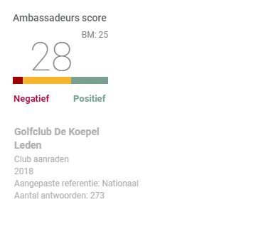
De ambassadeurs score wordt berekend door het aantal negatieve ambassadeurs van het positieve aantal ambassadeurs af te trekken.
Onderaan de overzichten is vermeld hoeveel leden dit onderwerp hebben ingevuld.
In een nog nader te vormen werkgroepje worden de resultaten geanalyseerd met als doel zowel intern als extern daaraan acties te ontlenen.
Contact persoon bestuur: Ype de Jong

Uitkomsten players first, de hoofdlijnen
In deze notitie een korte weergave van de belangrijkste uitkomsten van het onderzoek. De drie metingen zijn samen genomen. In totaal gaat het om 271 mensen, response van 40%. Voor een schriftelijke enquête een redelijke respons. Hieronder eerst een presentatie van de resultaten. Waar relevant wordt ingegaan op opmerkelijke verschillen geslacht leeftijd en handicap. In de enquête is benchmark mogelijk met 70 andere banen. Deze banen hebben zich aangemeld bij de NGF voor de enquête. Ten slotte een korte beschouwing.
Resultaten: de feiten
De baan in fysieke zin, de holes, scoort erg goed, zowel op zichzelf (8 gemiddeld) als in vergelijking met andere banen. In de benchmark is de Koepel 6de van de 66 banen. Lagere handicaps zijn iets kritischer dan hogere handicaps, maar zijn nog steeds positief. Minder hoge scores zijn er voor de bunkers, aanwezigheid toilet, mate van doorstroming op de baan en informatie over actuele en komende werkzaamheden. Echter, zeer hoge waardering voor de aanleg en onderhoud van de baan.
De trainingsfaciliteiten, zijnde driving range, chipping green en putting green scoren ook erg hoog 8 gemiddeld, in de benchmark is de Koepel 4de van de 70 banen.
De trainingen gegeven door de professional scoren op alle aspecten zeer hoog, gemiddeld 8,4. Er is veel waardering voor de pro, in technisch, didactisch en sociaal opzicht.
Een tweede categorie van aspecten scoort redelijk, in de middenmoot van de benchmark. Het gaat om verenigingsleven, informatie en leiding en horeca.
Het verenigingsleven scoort 7,5 gemiddeld. In de benchmark 34 van de 66. Kritische geluiden zijn er over aansluiting bij de club/ geledingen, of er voldoende activiteiten toegesneden zijn op de behoefte bij de leden, een groot aantal leden voelt zich geen (volwaardig) onderdeel van de club.
Informatie en leiding scoren 7,6. In de benchmark zit de Koepel in de middenmoot. Kritische geluiden zijn er vooral over het luisteren naar suggesties van leden. Minder goed beoordeeld worden de organisatie van de club. Matig worden beoordeeld receptie en ontvangst, positief de marshalls.
De horeca scoort 7.6. In de benchmark staat de horeca op 32 van de 68 banen. Kritische geluiden zijn er over de kwaliteit van het eten, variatie in aanbod, prijs/ kwaliteit verhouding. De sfeer en bediening worden zeer gewaardeerd.
Tenslotte een paar losse opmerkingen. De golfshop wordt laag gewaardeerd 6,4, laag in de benchmark. Leden van de Koepel zijn redelijk tevreden over tarieven. De opvang van nieuwe leden wordt door henzelf (de nieuwe leden) als goed beoordeeld. Golflessen en training worden zeer gewaardeerd.
Korte beschouwing
Het algemene beeld is dat de Koepel zeer goed scoort op de kernactiviteiten: baan, trainingsfaciliteiten en professional. Op de ondersteunende diensten gemiddeld, niet slecht maar ook niet (heel) goed.
De vraag is wat de strategie moet zijn. Het ligt voor de hand om de minder sterke punten aan te pakken. Dit zou paradoxaal afbreuk kunnen doen aan de concurrentiekracht van de club. Het verdient aanbeveling juist ook de sterke punten waar mogelijk uit te bouwen of in elk geval excellent te houden. Het motto hier is: ga zo door!!!
De minder sterke punten moeten natuurlijk ook worden verbeterd.
De enquête geeft niet precies inzicht in wat op welke wijze moet worden veranderd. Dat komt omdat de enquête kwantitatief en dus wat grofmazig is. Het is nuttig de aspecten horeca, verenigingsleven, leiding en informatie nader te verkennen.
Hans Gerritsen, 20 november 2018

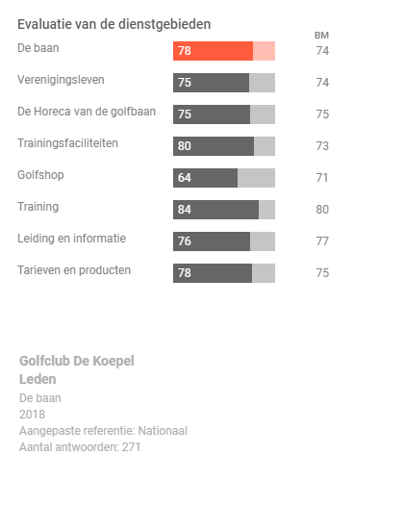

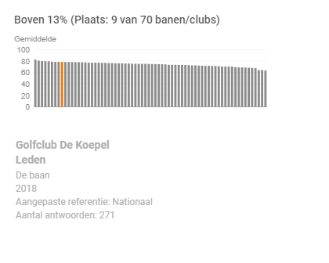

Rangorde op basis van de score op de aandachtsgebieden

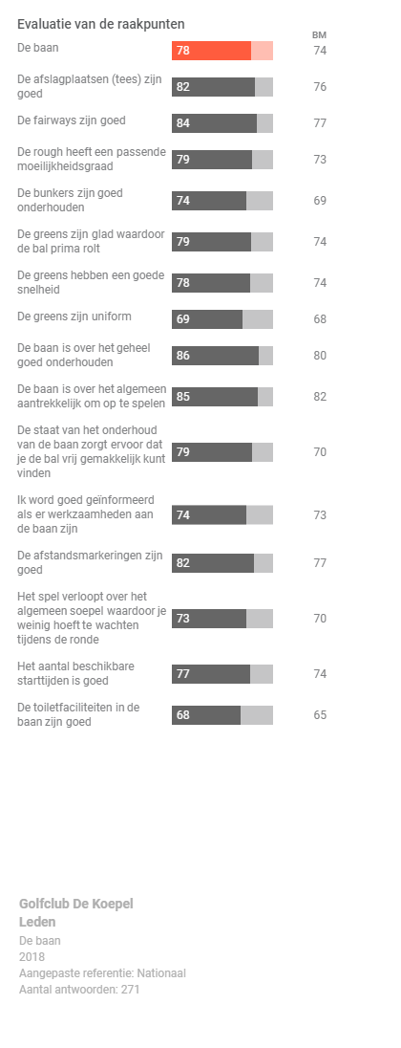

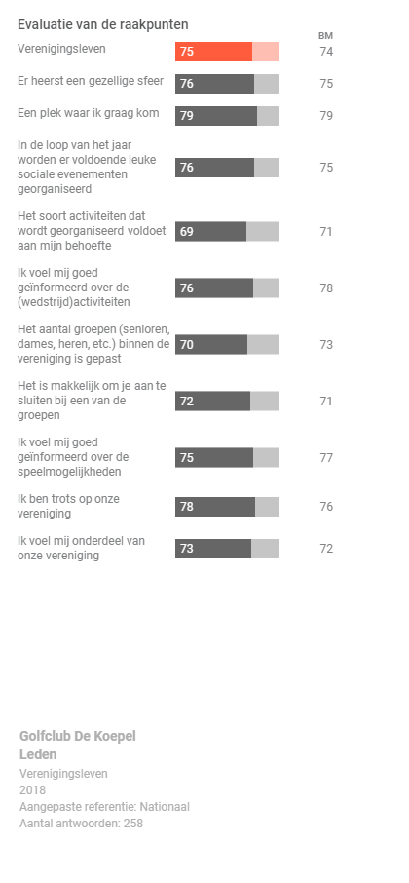
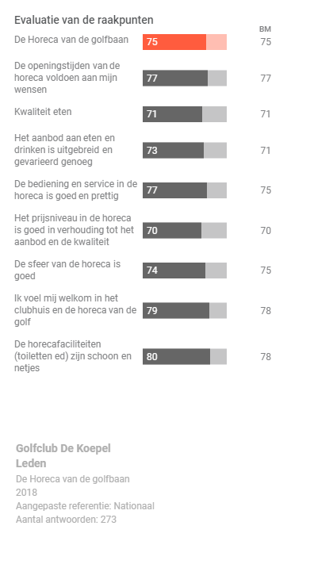
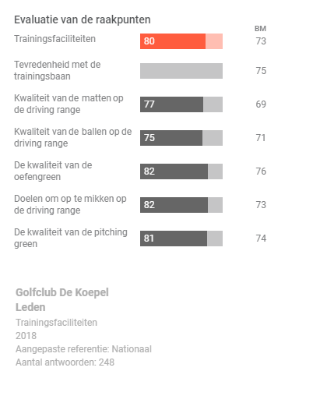

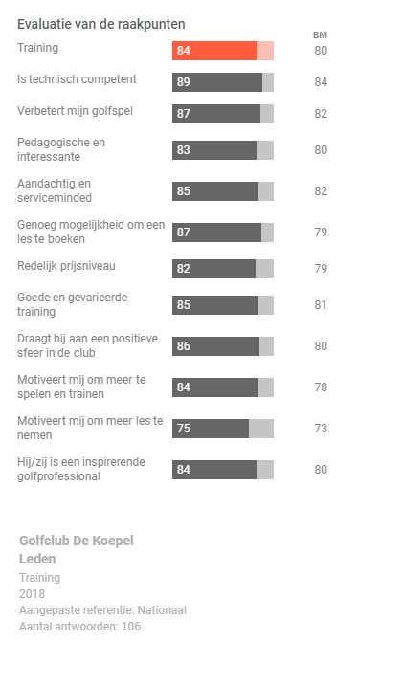

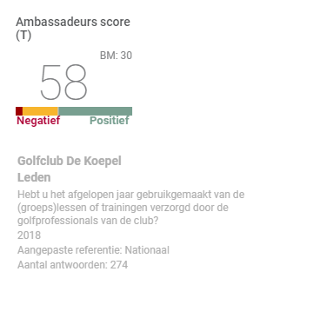
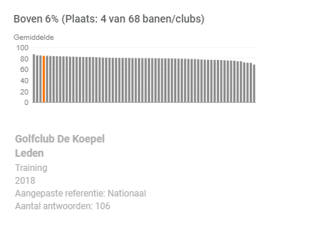

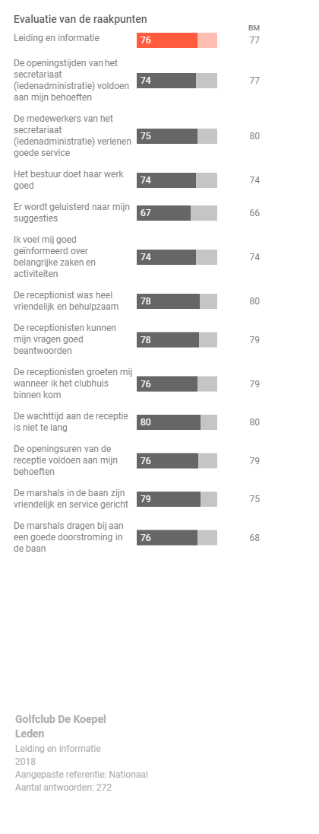
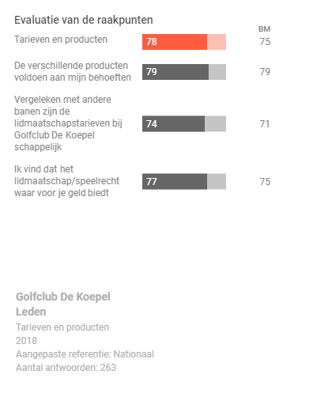

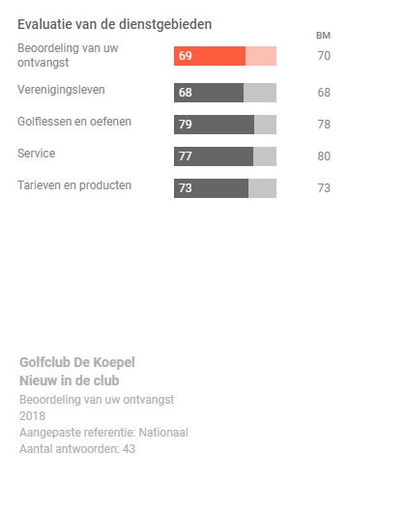

Dit overzicht betreft het resultaat van nieuwe leden. Werk aan de winkel dus.

